Sistemas Operacionais

- Victor Veniti de Sousa Melo
- 01212037

- Criando EC2
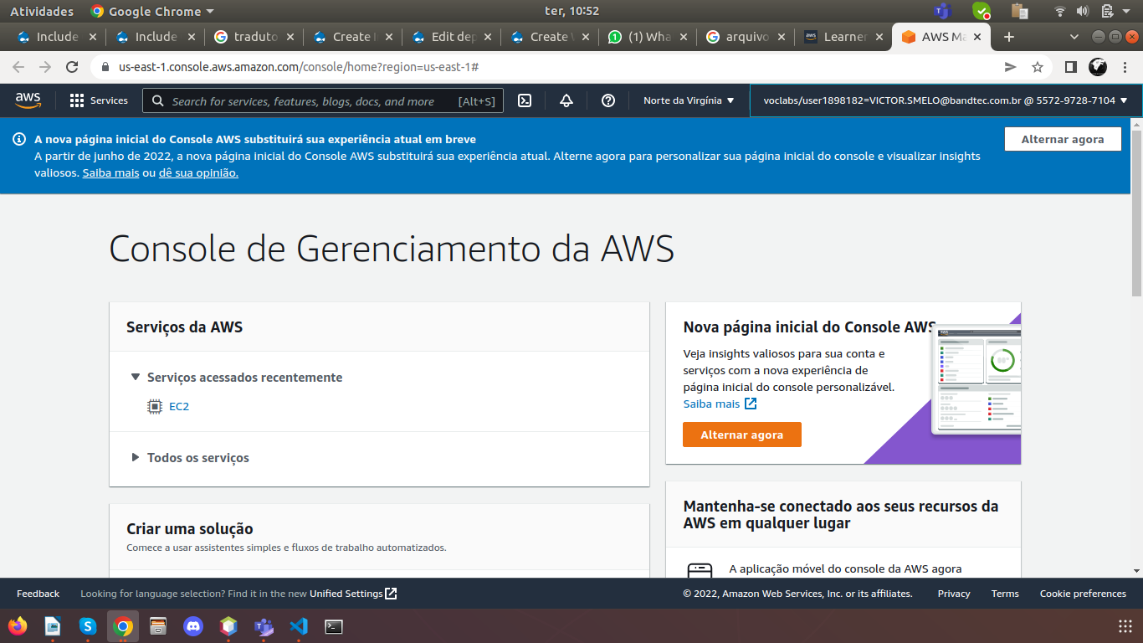

-Mostrando configurações para criação da Instância

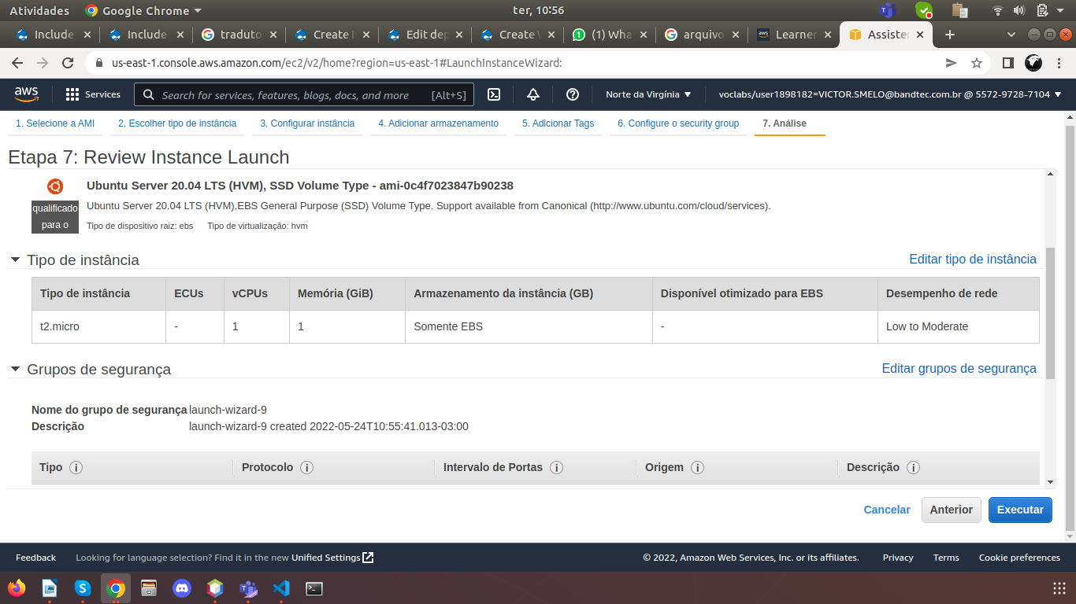
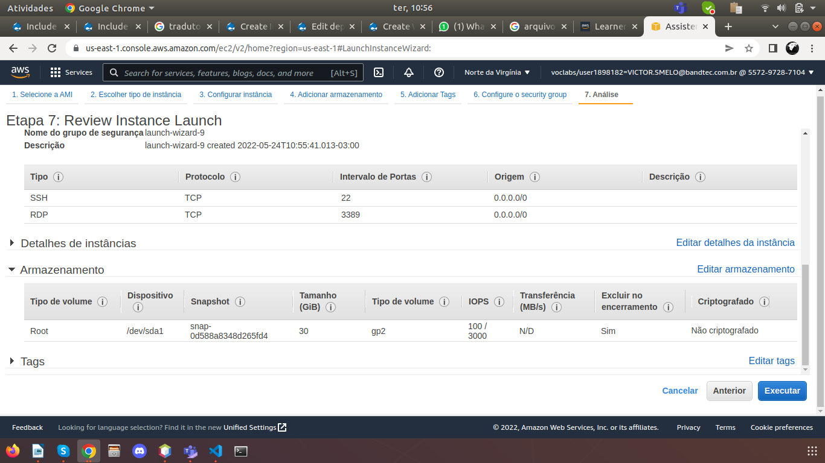
– Alteração feitas foram colocar 30Gb ao envés de 8Gb e adicionando a regra RDP que segue o mesmo IP

- Criando novo usuario e dando um update e upgrade

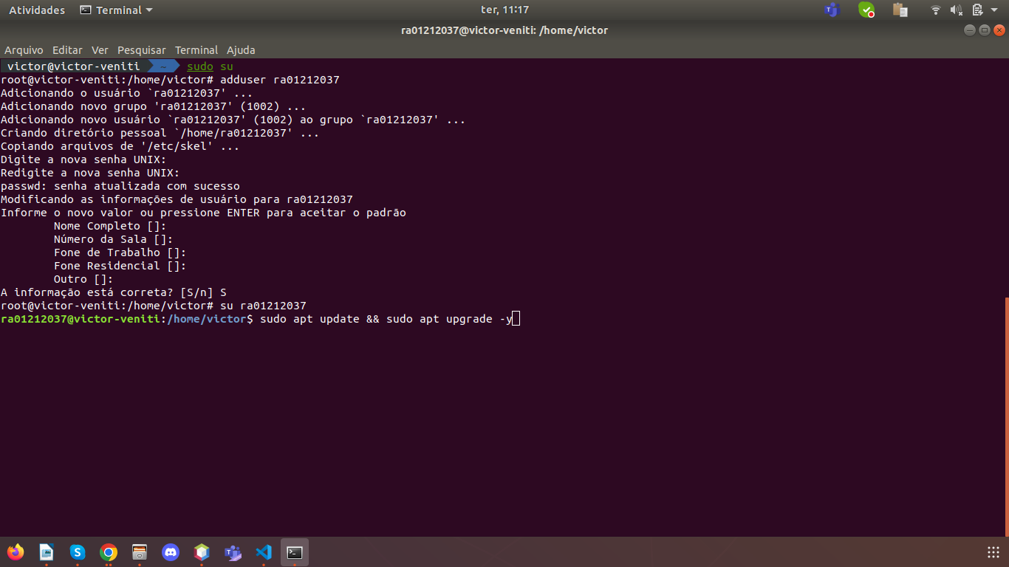
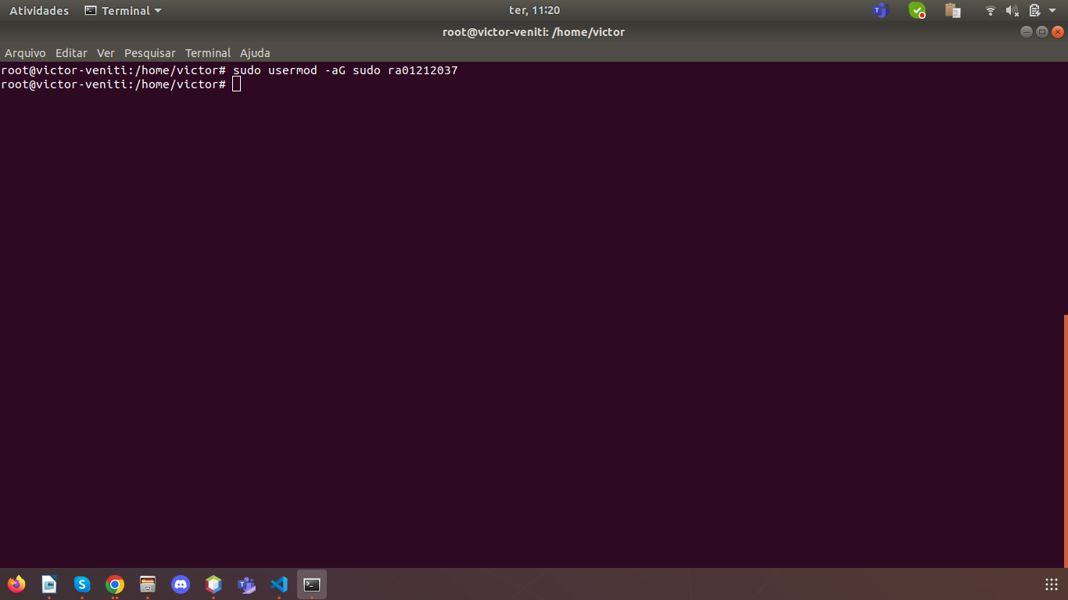
- dando permissões ao usuário

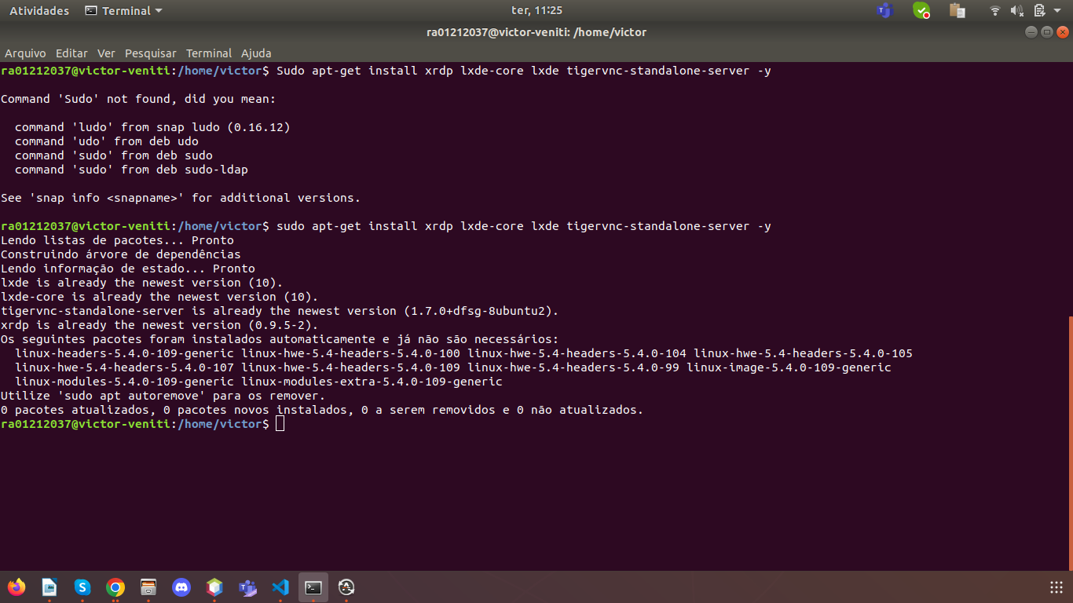
Instalando o protocolo RDP

